MENÚ PURÉS LA MILAGROSA SALAMANCA NOVIEMBRE 2026
LUNES | MARTES | MIÉRCOLES | JUEVES | VIERNES
-DÍA 2-  FESTIVO | -DÍA 3-  Puré de verduras con ternera  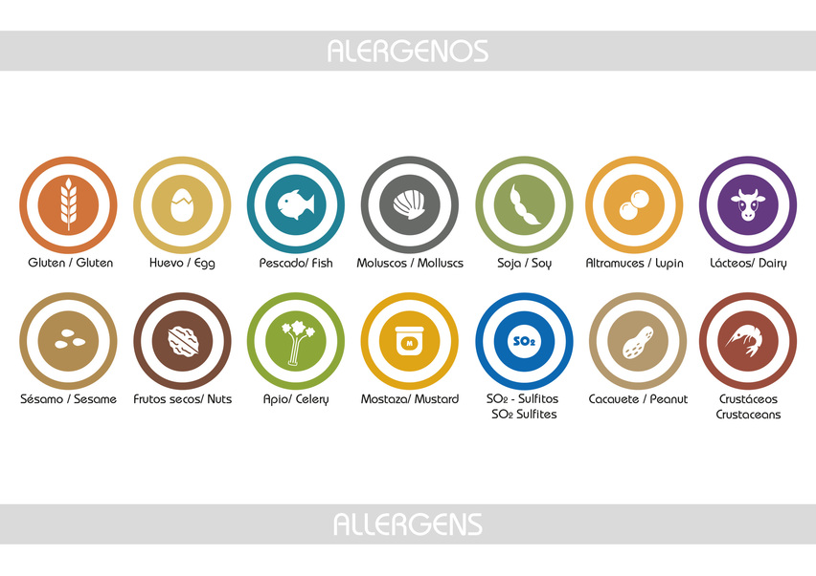  Yogur natural | -DÍA 4-  Puré de verduras con pavo  Manzana asada | -DÍA 5-  Puré de verduras con pescado  Yogur natural | -DÍA 6-  Puré de verduras con pollo  Kiwi triturado
-DÍA 9-  Puré de verduras con ternera  Naranja triturada | -DÍA 10-  Puré de verduras con pavo  Yogur natural | -DÍA 11-  Puré de verduras con pescado  Compota de pera | -DÍA 12-  Puré de verduras con pollo  Yogur natural | -DÍA 13-  Puré de verduras con ternera  Plátano
-DÍA 16-  Puré de verduras con pavo  Manzana asada | -DÍA 17-  Puré de verduras con pescado  Yogur natural | -DÍA 18-  Puré de verduras con pollo  Clementina triturada | -DÍA 19-  Puré de verduras con ternera  Yogur natural | -DÍA 20-  Puré de verduras con pavo  Kiwi triturado
-DÍA 23-  Puré de verduras con pescado  Compota de pera | -DÍA 24-  Puré de verduras con pollo  Yogur natural | -DÍA 25-  Puré de verduras con ternera  Naranja triturada | -DÍA 26-  Puré de verduras con pavo  Yogur natural | -DÍA 27-  Puré de verduras con pescado  Plátano
-DÍA 30-
Puré de verduras con pollo
Manzana asada

